Конспект открытого урока по математике в 5 классе
Тема: Проценты

Цель урока: дать понятие о проценте, научить применять изученный материал к решению заданий, применению в повседневной жизни.

Задачи урока:
- Образовательные:
  - Ввести понятие «Процент»;
  - Формировать умение выражать процент дробью;
  - Формировать умение находить процент от числа.
- Воспитательные:
Воспитание положительных мотивов обучения
Показ важности и практической значимости применения знания по предметам.

3. Развивающие:
развитие навыков устной и письменной речи;
развитие «умений учиться»: использовать знания, умения и навыки в учебной деятельности.

План урока:
- Оргмомент. (1 мин)
2. Проверка домашнего задания (5 мин)
3. Устная работа (5 мин)
4. Изучение нового материала (10 мин)
5. Закрепление полученных знаний (10 мин)
6. Контроль и самопроверка знаний (10 мин)
7. Домашнее задание (2 мин)
8. Подведение итогов урока (2 мин)

Ход урока:

- Оргмомент
Сегодня мы приступаем к изучению важной темы. Тему урока мы узнаем, проверив домашнее задание, желаю всем удачи.
2. Проверка домашнего задания.
Слайд 1 № 1540
Ответы: 15,423(Р); 2,65 (Ц) 1532,317 (Е); 2535,096 (Т); 40,54(П); 14,670074(О); 161,10261(Н) 30,282 (Ы).
ПРОЦЕНТЫ
Сообщение темы и цели урока
Учитель. Сегодня мы узнаем, что такое процент. Конечно же порешаем примеры и задачи на эту тему. Прежде чем приступить к новой теме, поработаем устно.
Для начала давайте вспомним, а как сокращаются обыкновенные дроби?
Слайд 2 (Задания выполняются устно)

3 Устные упражнения

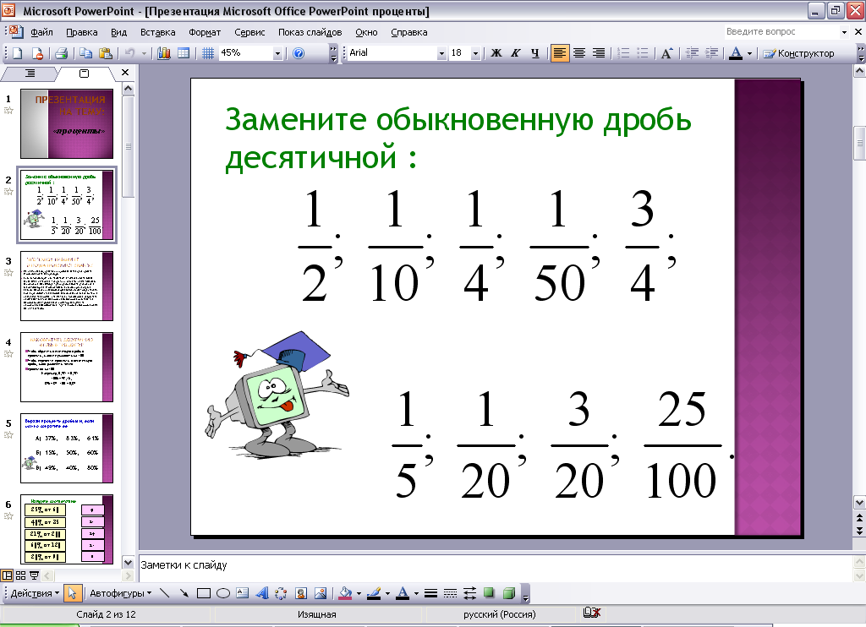

4 Изучение нового материала
Учитель: Часто в газетах, в рекламных проспектах, на экране телевизоров мы сталкиваемся с понятием «Процент». И очень важно не просто иметь представление о процентах, но и уметь считать и находить процент от числа.
Итак, тема сегодняшнего урока «Процент».
Объяснение нового материала с использованием кадра на сайте
Слайд3

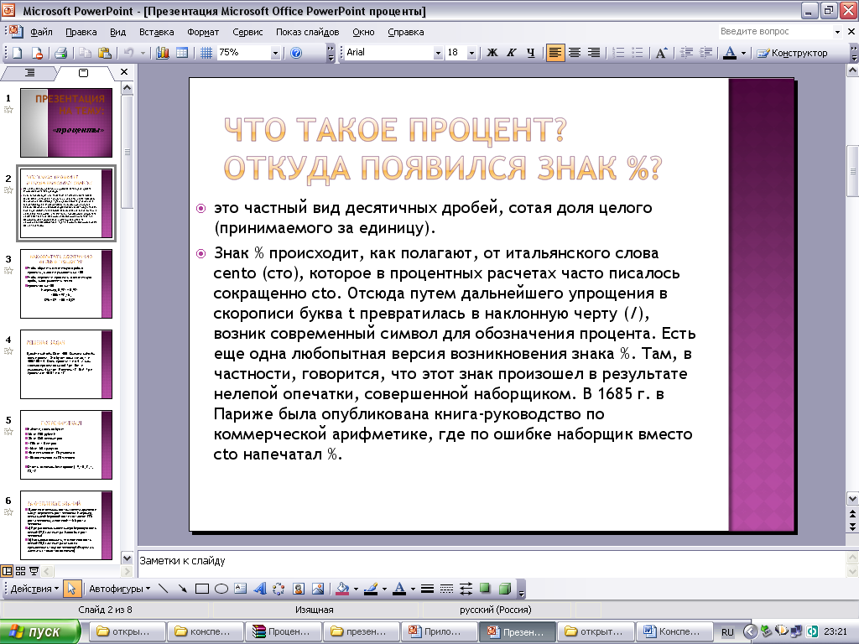

Слайд4

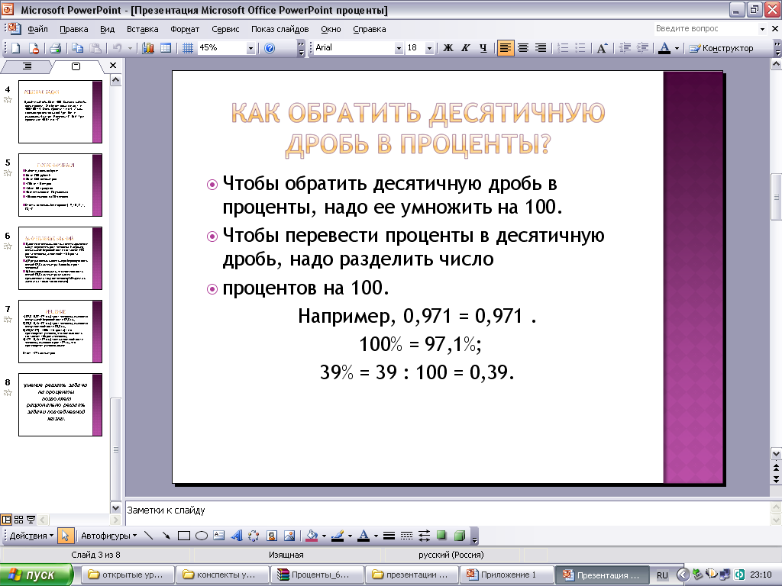

5. Закрепление полученных знаний
После просмотра кадра предлагается учащимся ряд вопросов:
- Что такое «Процент»?
- Как представить процент в виде дроби?
- Как найти процент от числа?
Затем выполняются следующие задания:
Первое задание А) (см Слайд 5), с комментарием у доски (ученик со слабой матем. подготовленностью). Задания Б) и В) выполняет ученик со средней матем. подготовленностью.
(Слайд 6) В тетрадях работают сильные ученики – после их работы сверяются с решением на доске.
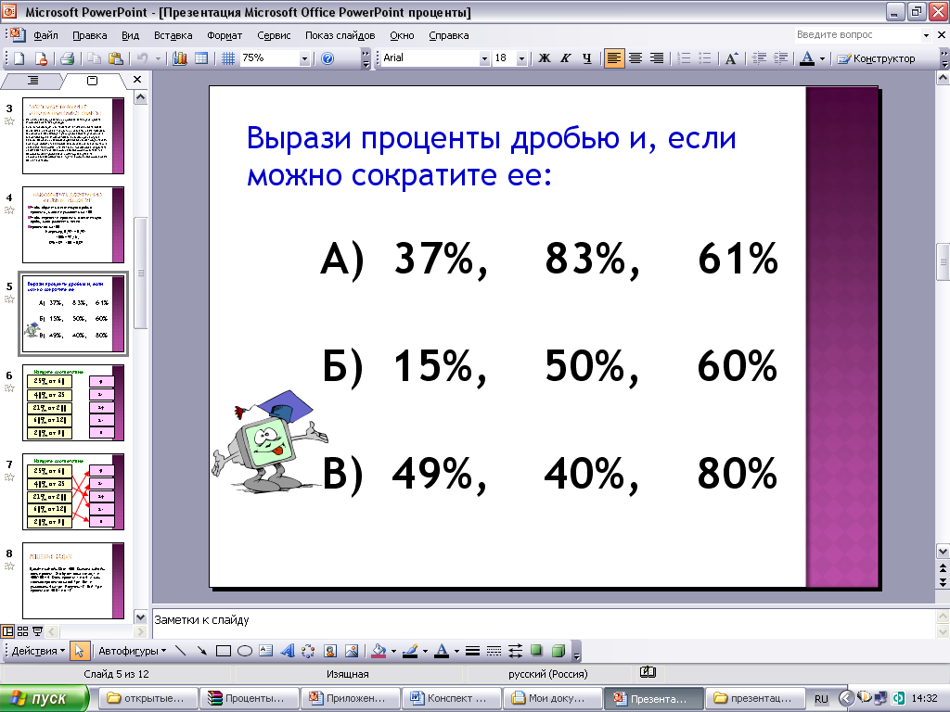

Слайд6

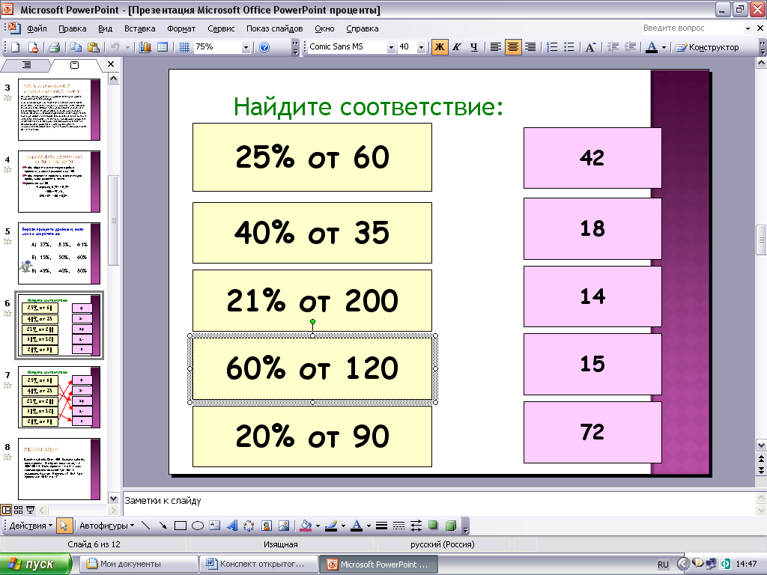

Слайд7

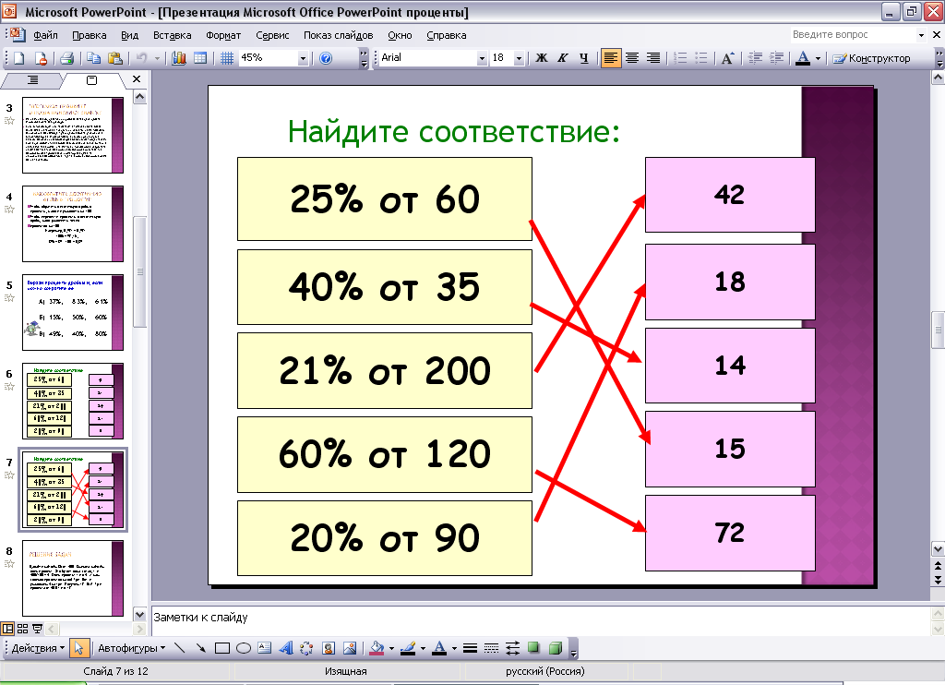

Физминутка для снятия общего утомления и для глаз.

Мы туристы, мы в пути.
Весей шагайте ноги.
Легче выдох, глубже вдох.
Путь неблизок, недалек.
Впереди течет ручей,
Перепрыгнем поскорей!

Решение задач. Слайд8
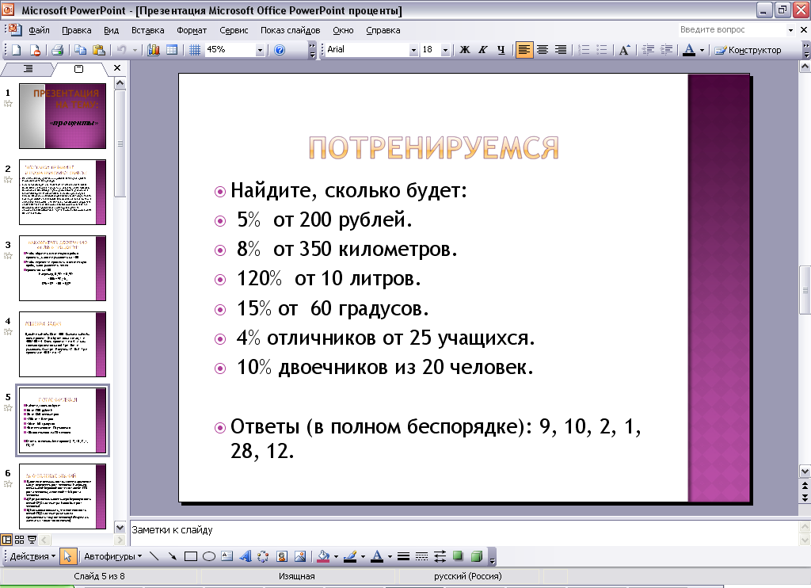

6. Контроль и самопроверка знаний
Выполнение заданий №1 №2 С.Р.34

7. Домашнее задание: П40( правило) №1598; № 1599 №15961)
Доп. задание Составить задачу на проценты
8. Подведение итогов урока

- Что такое процент?
- Как находится процент от числа?
- Что больше 10% от 20 или 20% от 10?
Назвать учащихся, кто активно работал на уроке, поблагодарить детей.
Урок окончен.

Спасибо!

